庐山市总工会2023年度部门决算

目 录

第一部分 庐山市总工会概况

一、部门主要职责

二、机构设置及人员情况

第二部分 2023年度部门决算表

一、收入支出决算总表

二、收入决算表

三、支出决算表

四、财政拨款收入支出决算总表

五、一般公共预算财政拨款支出决算表

六、一般公共预算财政拨款基本支出决算表

七、政府性基金预算财政拨款收入支出决算表

八、国有资本经营预算财政拨款支出决算表

九、财政拨款“三公”经费支出决算表

十、国有资产占用情况表

第三部分 2023年度部门决算情况说明

一、收入决算情况说明

二、支出决算情况说明

三、财政拨款支出决算情况说明

四、一般公共预算财政拨款基本支出决算情况说明

五、财政拨款“三公”经费支出决算情况说明

六、机关运行经费支出情况说明

七、政府采购支出情况说明

八、国有资产占用情况说明

九、预算绩效情况说明

第四部分 名词解释

第五部分 附件

注：本报告因金额单位转换原因可能存在尾数误差。

第一部分 庐山市总工会概况

一、部门主要职责
1、贯彻执行党的路线，方针、政策和上级工会及全市工会代表大会的决议:根据市委、九江市总工会的部署，结合实际，确定工会的指导思想，目标任务，指导全市各级工会组织开展好各项工作和活动:开展调查研究，全心全意为基层、为职工服务。
2、加强工会自身改革和建设，创建“学习型、服务型、创新型”工会;督促全市党政群机关、企事业单位和各类新建企业(新经济组织)依法建立工会组织，完善工作制度，健全工作机制，开展工会工作:督促，指导基层工会按期换届;代表和维护职工的合法权益，突出和履行维护职能，保护、调动和发挥广大职工的积极性、创造性:协助各级党委做好工会干部的配备、管理和培训工作;围绕有关职工合法权益的重大问题进行调查研究，向市委、市政府和九江市总工会反映职工群众的思想、愿望和要求，提出合理意见;指导考核全市各级工会工作，增强基层工会活力，提高工会工作整体水平。
3、帮助和指导各级工会依照法律规定通过职工代表大会和其他形式，组织职工参与本单位的民主选举、民主决策、民主管理和民主监督，通过平等协商和集体合同制度，协调劳动关系。维护职工劳动权益:参与有关涉及职工切身利益的有关组织机构和工作会议，参与有关政策的制定和修改，参与职工安全事故的调查处理。
4、组织和动员职工群众围绕经济建设中心，积极开展经济技术创新工程、劳动竞赛、合法化建议、技术革新等活动，充分发挥全市职工群众主力军作用，促进经济和社会发展，组织开展“创建学习型组织，争做知识型职工”活动，不断提高职工思想道德、技术业务和科学文化素质，培养有理想、有道德、有文化、有纪律的职工队伍，推动全市经济社会协调发展，为唱响“庐山天下悠”品牌，奋力描绘中国式现代化庐山画卷而共同努力奋斗。
5、协助市政府做好劳动模范的推荐、评选和管理工作:协助上级工会做好市内全国、省、市劳动模范及“五一”劳动奖章(奖状)的管理服务工作。
6、负责全市工会经费的收缴、管理、审查、审计工作，管理市总工会资产，参与研究建兴办职工福利事业的有关制度和规定。
7、协助市委，市政府和有关部门做好促进就业再就业工作，开展春送位、夏送清凉、秋送助学、冬送温暖和困难职工帮扶活动，管好用好各类帮扶资金，为全市基层工会会员(职工)提供政策和法律援助服务，促进依法治会。
8、承办市委、市政府和九江市总工会交办的其他工作。

二、机构设置及人员情况
纳入本套部门决算汇编范围的单位共1个，包括：
序号 | 单位名称 | 预算级次
1 | 庐山市总工会 | 一级单位
庐山市总工会（本级）设立 4 个内设机构，分别是： 办公室，组宣网络部，维权保障部，经济技术部。
本部门年末在职人员13人，离退休人员0人（不含由养老保险基金发放养老金的离退休人员），其他人员0人。由养老保险基金发放养老金的离退休人员0人。

第二部分 2023年度部门决算表

收入支出决算总表
公开01表
部门：庐山市总工会 | 2023年度 | 金额单位：万元

收入 |  |  | 支出
项 目 | 行次 | 决算数 | 项目（按功能分类） | 行次 | 决算数
栏 次 |  | 1 | 栏 次 |  | 2
一、一般公共预算财政拨款收入 | 1 | 557.83 | 一、一般公共服务支出 | 32 | 488.70
二、政府性基金预算财政拨款收入 | 2 |  | 二、外交支出 | 33
三、国有资本经营预算财政拨款收入 | 3 |  | 三、国防支出 | 34
四、上级补助收入 | 4 |  | 四、公共安全支出 | 35
五、事业收入 | 5 |  | 五、教育支出 | 36
六、经营收入 | 6 |  | 六、科学技术支出 | 37
七、附属单位上缴收入 | 7 |  | 七、文化旅游体育与传媒支出 | 38
八、其他收入 | 8 |  | 八、社会保障和就业支出 | 39 | 39.70
 | 9 |  | 九、卫生健康支出 | 40 | 10.65
 | 10 |  | 十、节能环保支出 | 41
 | 11 |  | 十一、城乡社区支出 | 42
 | 12 |  | 十二、农林水支出 | 43
 | 13 |  | 十三、交通运输支出 | 44
 | 14 |  | 十四、资源勘探工业信息等支出 | 45
 | 15 |  | 十五、商业服务业等支出 | 46
 | 16 |  | 十六、金融支出 | 47
 | 17 |  | 十七、援助其他地区支出 | 48
 | 18 |  | 十八、自然资源海洋气象等支出 | 49
 | 19 |  | 十九、住房保障支出 | 50 | 18.78
 | 20 |  | 二十、粮油物资储备支出 | 51
 | 21 |  | 二十一、国有资本经营预算支出 | 52
 | 22 |  | 二十二、灾害防治及应急管理支出 | 53
 | 23 |  | 二十三、其他支出 | 54
 | 24 |  | 二十四、债务还本支出 | 55
 | 25 |  | 二十五、债务付息支出 | 56
 | 26 |  | 二十六、抗疫特别国债安排的支出 | 57
本年收入合计 | 27 | 557.83 | 本年支出合计 | 58 | 557.83
使用非财政拨款结余 | 28 |  | 结余分配 | 59
年初结转和结余 | 29 |  | 年末结转和结余 | 60
 | 30 |  |  | 61
总计 | 31 | 557.83 | 总计 | 62 | 557.83
注：本套报表金额单位转换时可能存在尾数误差。

收入决算表
公开02表
部门：庐山市总工会 | 2023年度 | 金额单位：万元

项 目 |  |  |  | 本年收入合计 | 财政拨款收入 | 上级补助收入 | 事业收入 | 经营收入 | 附属单位上缴收入 | 其他收入
支出功能分类科目编码 |  |  | 科目名称
类 | 款 | 项 | 栏次 | 1 | 2 | 3 | 4 | 5 | 6 | 7
类 | 款 | 项 | 合计 | 557.83 | 557.83
201 |  |  | 一般公共服务支出 | 488.70 | 488.70
20129 |  |  | 群众团体事务 | 488.70 | 488.70
2012901 |  |  | 行政运行 | 488.70 | 488.70
208 |  |  | 社会保障和就业支出 | 39.70 | 39.70
20805 |  |  | 行政事业单位养老支出 | 39.29 | 39.29
2080505 |  |  | 机关事业单位基本养老保险缴费支出 | 27.36 | 27.36
2080506 |  |  | 机关事业单位职业年金缴费支出 | 11.94 | 11.94
20808 |  |  | 抚恤 | 0.01 | 0.01
2080801 |  |  | 死亡抚恤 | 0.01 | 0.01
20899 |  |  | 其他社会保障和就业支出 | 0.40 | 0.40
2089999 |  |  | 其他社会保障和就业支出 | 0.40 | 0.40
210 |  |  | 卫生健康支出 | 10.65 | 10.65
21011 |  |  | 行政事业单位医疗 | 10.65 | 10.65
2101101 |  |  | 行政单位医疗 | 10.65 | 10.65
221 |  |  | 住房保障支出 | 18.78 | 18.78
22102 |  |  | 住房改革支出 | 18.78 | 18.78
2210201 |  |  | 住房公积金 | 18.78 | 18.78
注：本表反映部门（单位）本年度取得的各项收入情况。

支出决算表
公开03表
部门：庐山市总工会 | 2023年度 | 金额单位：万元

项 目 |  |  |  | 本年支出合计 | 基本支出 | 项目支出 | 上缴上级支出 | 经营支出 | 对附属单位补助支出
支出功能分类科目编码 |  |  | 科目名称
类 | 款 | 项 | 栏次 | 1 | 2 | 3 | 4 | 5 | 6
类 | 款 | 项 | 合计 | 557.83 | 247.76 | 310.07
201 |  |  | 一般公共服务支出 | 488.70 | 192.05 | 296.64
20129 |  |  | 群众团体事务 | 488.70 | 192.05 | 296.64
2012901 |  |  | 行政运行 | 488.70 | 192.05 | 296.64
208 |  |  | 社会保障和就业支出 | 39.70 | 28.02 | 11.69
20805 |  |  | 行政事业单位养老支出 | 39.29 | 27.62 | 11.67
2080505 |  |  | 机关事业单位基本养老保险缴费支出 | 27.36 | 19.57 | 7.79
2080506 |  |  | 机关事业单位职业年金缴费支出 | 11.94 | 8.05 | 3.89
20808 |  |  | 抚恤 | 0.01 |  | 0.01
2080801 |  |  | 死亡抚恤 | 0.01 |  | 0.01
20899 |  |  | 其他社会保障和就业支出 | 0.40 | 0.40
2089999 |  |  | 其他社会保障和就业支出 | 0.40 | 0.40
210 |  |  | 卫生健康支出 | 10.65 | 8.91 | 1.74
21011 |  |  | 行政事业单位医疗 | 10.65 | 8.91 | 1.74
2101101 |  |  | 行政单位医疗 | 10.65 | 8.91 | 1.74
221 |  |  | 住房保障支出 | 18.78 | 18.78
22102 |  |  | 住房改革支出 | 18.78 | 18.78
2210201 |  |  | 住房公积金 | 18.78 | 18.78
注：本表反映部门（单位）本年度各项支出情况。

财政拨款收入支出决算总表
公开04表
部门：庐山市总工会 | 2023年度 | 金额单位：万元

收 入 |  |  | 支 出
项 目 | 行次 | 决算数 | 项目（按功能分类） | 行次 | 小计 | 一般公共预算财政拨款 | 政府性基金预算财政拨款 | 国有资本经营预算财政拨款
栏 次 |  | 1 | 栏 次 |  | 2 | 3 | 4 | 5
一、一般公共预算财政拨款 | 1 | 557.83 | 一、一般公共服务支出 | 33 | 488.70 | 488.70
二、政府性基金预算财政拨款 | 2 |  | 二、外交支出 | 34
三、国有资本经营预算财政拨款 | 3 |  | 三、国防支出 | 35
 | 4 |  | 四、公共安全支出 | 36
 | 5 |  | 五、教育支出 | 37
 | 6 |  | 六、科学技术支出 | 38
 | 7 |  | 七、文化旅游体育与传媒支出 | 39
 | 8 |  | 八、社会保障和就业支出 | 40 | 39.70 | 39.70
 | 9 |  | 九、卫生健康支出 | 41 | 10.65 | 10.65
 | 10 |  | 十、节能环保支出 | 42
 | 11 |  | 十一、城乡社区支出 | 43
 | 12 |  | 十二、农林水支出 | 44
 | 13 |  | 十三、交通运输支出 | 45
 | 14 |  | 十四、资源勘探工业信息等支出 | 46
 | 15 |  | 十五、商业服务业等支出 | 47
 | 16 |  | 十六、金融支出 | 48
 | 17 |  | 十七、援助其他地区支出 | 49
 | 18 |  | 十八、自然资源海洋气象等支出 | 50
 | 19 |  | 十九、住房保障支出 | 51 | 18.78 | 18.78
 | 20 |  | 二十、粮油物资储备支出 | 52
 | 21 |  | 二十一、国有资本经营预算支出 | 53
 | 22 |  | 二十二、灾害防治及应急管理支出 | 54
 | 23 |  | 二十三、其他支出 | 55
 | 24 |  | 二十四、债务还本支出 | 56
 | 25 |  | 二十五、债务付息支出 | 57
 | 26 |  | 二十六、抗疫特别国债安排的支出 | 58
本年收入合计 | 27 | 557.83 | 本年支出合计 | 59 | 557.83 | 557.83
年初财政拨款结转和结余 | 28 |  | 年末财政拨款结转和结余 | 60
一、一般公共预算财政拨款 | 29 |  |  | 61
二、政府性基金预算财政拨款 | 30 |  |  | 62
三、国有资本经营预算财政拨款 | 31 |  |  | 63
总计 | 32 | 557.83 | 总计 | 64 | 557.83 | 557.83
注：本表反映部门(单位)本年度一般公共预算财政拨款、政府性基金预算财政拨款和国有资本经营预算财政拨款的总收支和年末结转结余情况。

一般公共预算财政拨款支出决算表
公开05表
部门：庐山市总工会 | 2023年度 | 金额单位：万元

项 目 |  |  |  | 本年支出合计 | 基本支出 | 项目支出
支出功能分类科目编码 |  |  | 科目名称 | 本年支出合计 | 基本支出 | 项目支出
类 | 款 | 项 | 栏次 | 1 | 2 | 3
类 | 款 | 项 | 合计 | 557.83 | 247.76 | 310.07
201 |  |  | 一般公共服务支出 | 488.70 | 192.05 | 296.64
20129 |  |  | 群众团体事务 | 488.70 | 192.05 | 296.64
2012901 |  |  | 行政运行 | 488.70 | 192.05 | 296.64
208 |  |  | 社会保障和就业支出 | 39.70 | 28.02 | 11.69
20805 |  |  | 行政事业单位养老支出 | 39.29 | 27.62 | 11.67
2080505 |  |  | 机关事业单位基本养老保险缴费支出 | 27.36 | 19.57 | 7.79
2080506 |  |  | 机关事业单位职业年金缴费支出 | 11.94 | 8.05 | 3.89
20808 |  |  | 抚恤 | 0.01 |  | 0.01
2080801 |  |  | 死亡抚恤 | 0.01 |  | 0.01
20899 |  |  | 其他社会保障和就业支出 | 0.40 | 0.40
2089999 |  |  | 其他社会保障和就业支出 | 0.40 | 0.40
210 |  |  | 卫生健康支出 | 10.65 | 8.91 | 1.74
21011 |  |  | 行政事业单位医疗 | 10.65 | 8.91 | 1.74
2101101 |  |  | 行政单位医疗 | 10.65 | 8.91 | 1.74
221 |  |  | 住房保障支出 | 18.78 | 18.78
22102 |  |  | 住房改革支出 | 18.78 | 18.78
2210201 |  |  | 住房公积金 | 18.78 | 18.78
注：本表反映部门(单位)本年度一般公共预算财政拨款支出情况。

一般公共预算财政拨款基本支出决算表
公开06表
部门：庐山市总工会 | 2023年度 | 金额单位：万元

人员经费 |  |  | 公用经费
经济分类科目编码 | 科目名称 | 金额 | 经济分类科目编码 | 科目名称 | 金额 | 经济分类科目编码 | 科目名称 | 金额
301 | 工资福利支出 | 224.88 | 302 | 商品和服务支出 | 22.88 | 307 | 债务利息及费用支出
30101 | 基本工资 | 57.99 | 30201 | 办公费 | 1.50 | 30701 | 国内债务付息
30102 | 津贴补贴 | 26.33 | 30202 | 印刷费 | 0.40 | 30702 | 国外债务付息
30103 | 奖金 | 72.37 | 30203 | 咨询费 |  | 30703 | 国内债务发行费用
30106 | 伙食补助费 |  | 30204 | 手续费 |  | 30704 | 国外债务发行费用
30107 | 绩效工资 | 12.47 | 30205 | 水费 | 0.27 | 310 | 资本性支出
30108 | 机关事业单位基本养老保险缴费 | 19.57 | 30206 | 电费 | 0.81 | 31001 | 房屋建筑物购建
30109 | 职业年金缴费 | 8.05 | 30207 | 邮电费 | 0.50 | 31002 | 办公设备购置
30110 | 职工基本医疗保险缴费 | 6.64 | 30208 | 取暖费 |  | 31003 | 专用设备购置
30111 | 公务员医疗补助缴款 | 2.27 | 30209 | 物业管理费 |  | 31005 | 基础设施建设
30112 | 其他社会保障缴费 | 0.40 | 30211 | 差旅费 | 4.28 | 31006 | 大型修缮
30113 | 住房公积金 | 18.78 | 30212 | 因公出国（境）费用 |  | 31007 | 信息网络及软件购置更新
30114 | 医疗费 |  | 30213 | 维修（护）费 | 0.50 | 31008 | 物资储备
30199 | 其他工资福利支出 |  | 30214 | 租赁费 |  | 31009 | 土地补偿
303 | 对个人和家庭的补助 |  | 30215 | 会议费 |  | 31010 | 安置补助
30301 | 离休费 |  | 30216 | 培训费 | 1.00 | 310111 | 地上附着物和青苗补偿
30302 | 退休费 |  | 30217 | 公务接待费 | 1.44 | 31012 | 拆迁补偿
30303 | 退职（役）费 |  | 30218 | 专用材料费 |  | 31013 | 公务用车购置
30304 | 抚恤金 |  | 30224 | 被装购置费 |  | 31019 | 其他交通工具购置
30305 | 生活补贴 |  | 30225 | 专用燃料费 |  | 31021 | 文物和陈列品购置
30306 | 救济费 |  | 30226 | 劳务费 |  | 31022 | 无形资产购置
30307 | 医疗费补助 |  | 30227 | 委托业务费 |  | 31099 | 其他资本性支出
30308 | 助学金 |  | 30228 | 工会经费 |  | 312 | 对企业补助
30309 | 奖励金 |  | 30229 | 福利费 | 5.14 | 31201 | 资本金注入
30310 | 个人农业生产补贴 |  | 30231 | 公务用车运行维护费 |  | 31203 | 政府投资基金股权投资
30311 | 代缴社会保险费 |  | 30239 | 其他交通费用 | 6.95 | 31204 | 费用补贴
30399 | 其他对个人和家庭的补助支出 |  | 30240 | 税金及附加费用 |  | 31205 | 利息补贴
 |  |  | 30299 | 其他商品和服务支出 | 0.10 | 31299 | 其他对企业补助
 |  |  |  |  |  | 399 | 其他支出
 |  |  |  |  |  | 39907 | 国家赔偿费用支出
 |  |  |  |  |  | 39908 | 对民间非营利组织和群众性自治组织补贴
 |  |  |  |  |  | 39909 | 经常性赠与
 |  |  |  |  |  | 39910 | 资本性赠与
 |  |  |  |  |  | 39999 | 其他支出
人员经费合计 |  | 224.88 | 公用支出合计 |  |  |  |  | 22.88
注：本表反映部门(单位)本年度一般公共预算财政拨款基本支出明细情况。

政府性基金预算财政拨款收入支出决算表
公开07表
部门：庐山市总工会 | 2023年度 | 金额单位：万元

项 目 |  |  |  | 年初结转和结余 | 本年收入 | 本年支出 |  |  | 年末结转和结余
支出功能分类科目编码 |  |  | 科目名称 | 年初结转和结余 | 本年收入 | 小计 | 基本支出 | 项目支出 | 年末结转和结余
类 | 款 | 项 | 栏次 | 1 | 2 | 3 | 4 | 5 | 6
类 | 款 | 项 | 合计
注：1.本表反映部门(单位)本年度政府性基金预算财政拨款收入、支出及结转和结余情况。
2.当此表数据为零时，即本部门(单位)无政府性基金预算财政拨款收入、支出。

国有资本经营预算财政拨款支出决算表
公开08表
部门：庐山市总工会 | 2023年度 | 金额单位：万元

项 目 |  |  |  | 合计 | 基本支出 | 项目支出
支出功能分类科目编码 |  |  | 科目名称 | 合计 | 基本支出 | 项目支出
类 | 款 | 项 | 栏次 | 1 | 2 | 3
类 | 款 | 项 | 合计
注：1.本表反映部门(单位)本年度国有资本经营预算财政拨款支出情况。
2.当此表数据为空时，即本部门(单位)无国有资本经营预算财政拨款支出。

财政拨款“三公”经费支出决算表
公开09表
部门：庐山市总工会 | 2023年度 | 金额单位：万元

项目 | 栏次 | 年初预算数 | 全年预算数 | 决算数
行次 |  | 1 | 2 | 3
一、“三公”经费支出 | 1 | 4.50 | 4.50 | 1.44
1.因公出国（境）费 | 2
2.公务用车购置及运行维护费 | 3
（1）公务用车购置费 | 4
（2）公务用车运行维护费 | 5
3.公务接待费 | 6 | 4.50 | 4.50 | 1.44
（1）国内接待费 | 7 | —— | —— | 1.44
其中：外事接待费 | 8 | —— | ——
（2）国（境）外接待费 | 9 | —— | ——
二、相关统计数 | 10 | —— | —— | ——
1.因公出国（境）团组数（个） | 11 | —— | ——
2.因公出国（境）人次数（人） | 12 | —— | ——
3.公务用车购置数（辆） | 13 | —— | ——
4.公务用车保有量（辆） | 14 | —— | ——
5.国内公务接待批次（个） | 15 | —— | —— | 16
其中：外事接待批次（个） | 16 | —— | ——
6.国内公务接待人次（人） | 17 | —— | —— | 132
其中：外事接待人次（人） | 18 | —— | ——
7.国（境）外公务接待批次（个） | 19 | —— | ——
8.国（境）外公务接待人次（人） | 20 | —— | ——
注：1.本表反映部门本年度财政拨款“三公”经费支出预决算情况。财政拨款包括一般公共预算财政拨款和政府性基金预算财政拨款。年初预算数指年初“三公”经费部门预算数（省级单位含上年结转数）；全年预算数指按规定程序调整调剂后的全年“三公”经费部门预算数；决算数反映当年预算安排的实际支出数（省级单位含上年结转资金安排的支出数）。
2.当此表数据为空，即本部门（单位）无财政拨款“三公”经费支出

国有资产占用情况表
公开10表
部门：庐山市总工会 | 2023年度 | 单位：台、辆、套
项 目 |  |  | 栏次 | 决算数
一、车辆数合计(台、辆) |  |  | 1 | 0
1.副部（省）级及以上领导用车 |  |  | 2 | 0
2.主要负责人用车 |  |  | 3 | 0
3.机要通信用车 |  |  | 4 | 0
4.应急保障用车 |  |  | 5 | 0
5.执法执勤用车 |  |  | 6 | 0
6.特种专业技术用车 |  |  | 7 | 0
7.离退休干部服务用车 |  |  | 8 | 0
8.其他用车 |  |  | 9 | 0
二、单价100万元（含）以上设备（不含车辆）(台、套) |  |  | 10 | 0
注：1.本表反映截止2023年12月31日，部门(单位)占用的国有资产情况。
2.当本表数据为空时，即本部门（单位）无相关资产。

第三部分 2023年度部门决算情况说明

一、收入决算情况说明
本部门2023年度收入总计557.83万元，其中年初结转和结余0.00万元，与上年持平；使用非财政拨款结余和专用结余0.00万元，与上年持平；本年收入合计557.83万元，比上年增加13.03万元，增长2.39%，主要原因：人员增加。
本年收入的具体构成：财政拨款收入557.83万元，占100.00%；事业收入0.00万元，占0.00%；经营收入0.00万元，占0.00%；上级补助收入0.00万元，占0.00%；附属单位上缴收入0.00万元，占0.00%；其他收入0.00万元，占0.00%。

二、支出决算情况说明
本部门2023年度支出总计557.83万元，其中本年支出合计557.83万元，比上年增加13.03万元，增长2.39%，主要原因：人员增加；结余分配0.00万元，与上年持平；年末结转和结余0.00万元，与上年持平，主要原因：人员增加。
本年支出的具体构成：基本支出247.76万元，占44.42%；项目支出310.07万元，占55.58%；经营支出0.00万元，占0.00%；上缴上级支出0.00万元，占0.00%；对附属单位补助支出0.00万元，占0.00%。

三、财政拨款支出决算情况说明
本部门2023年度财政拨款本年支出年初预算数540.49万元，决算数557.83万元，完成年初预算的103.21%。其中：
（一）一般公共服务支出（类）年初预算数475.76万元，决算数488.70万元，完成年初预算的102.72%。预决算差异主要原因：人员增加，工资福利支出增加。
（二）社会保障和就业支出（类）年初预算数33.18万元，决算数39.70万元，完成年初预算的119.64%。预决算差异主要原因：人员增加，社会保障支出增加。
（三）卫生健康支出（类）年初预算数13.14万元，决算数10.65万元，完成年初预算的81.00%。预决算差异主要原因：人员增加，医疗保险支出增加。
（四）住房保障支出（类）年初预算数18.40万元，决算数18.78万元，完成年初预算的102.10%。预决算差异主要原因：人员增加，住房公积金支出增加。

四、一般公共预算财政拨款基本支出决算情况说明
本部门2023年度一般公共预算财政拨款基本支出247.76万元，其中：
（一）工资福利支出224.88万元，比上年增加8.01万元，增长3.70%，主要原因：人员增加。
（二）商品和服务支出22.88万元，比上年增加5.68万元，增长33.05%，主要原因：物价上涨。
（三）对个人和家庭补助支出0.00万元，比上年减少35.74万元，下降100.00%，主要原因：未有补助事件。
（四）资本性支出0.00万元，与上年持平，主要原因：与去年持平。

五、财政拨款“三公”经费支出决算情况说明
本部门2023年度财政拨款“三公”经费支出全年预算数4.50万元，决算数1.44万元，完成全年预算的32.00%；决算数比上年增加0.41万元，增长39.32%，其中：
（一）因公出国（境）费全年预算数0.00万元，决算数0.00万元，主要原因：无因公出国（境）。决算数与上年持平，主要原因：无因公出国（境）。全年安排因公出国（境）团组0个，累计0人次，主要是：无因公出国（境）。
（二）公务用车购置及运行维护费全年预算数0.00万元，决算数0.00万元，其中：
公务用车购置全年预算数0.00万元，决算数0.00万元，主要原因：2023年没有购车计划。决算数与上年持平,主要原因：2023年没有购车计划。全年使用财政拨款购置公务用车0辆。
公务用车运行维护费全年预算数0.00万元，决算数0.00万元，主要原因：单位无公车，年末公务用车保有0辆。决算数与上年持平,主要原因：单位无公车，年末公务用车保有0辆。年末使用财政拨款负担费用的公务用车保有量0辆。
（三）公务接待费全年预算数4.50万元，决算数1.44万元，完成全年预算的32.00%，主要原因：招商引资产生公务接待。决算数比上年增加0.41万元,增长39.32%，主要原因：公务活动增加。全年国内公务接待16批，累计接待132人次，主要是：基层工会、上级工会及招商引资接待。

六、机关运行经费支出情况说明
本部门2023年度机关运行经费支出22.88万元，决算数比上年增加5.68万元，增长33.05%，主要原因：经费定额标准提高，人员增加，公用开支增加。

七、政府采购支出情况说明
本部门2023年度政府采购支出总额0.00万元，其中：政府采购货物支出0.00万元、政府采购工程支出0.00万元、政府采购服务支出0.00万元。授予中小企业合同金额0.00万元，占政府采购支出总额的0.00%，其中：授予小微企业合同金额0.00万元，占授予中小企业合同金额的0.00%。货物采购授予中小企业合同金额占货物支出金额的0%，工程采购授予中小企业合同金额占工程支出金额的0%，服务采购授予中小企业合同金额占服务支出金额的0%。

八、国有资产占用情况说明
截止2023年12月31日，本部门共有车辆0辆（台），其中：副部（省）级及以上领导用车0辆、主要负责人用车0辆、机要通信用车0辆、应急保障用车0辆、执法执勤用车0辆、特种专业技术用车0辆、离退休干部服务用车0辆、其他用车0辆。本部门单价100万元（含）以上设备（不含车辆）0台（套）。

九、预算绩效情况说明

（一）绩效管理工作开展情况。
根据预算绩效管理要求，我部门组织对纳入2023年度部门预算范围的二级项目2个全面开展绩效自评，共涉及资金268万元，占项目支出总额的 100%。其中，2个项目评价结果为“优”， 0个项目评价结果为“良”， 0个项目评价结果为“中”， 0个项目评价结果为“差”。
组织对“工会经费”、“帮扶送温暖资金”2 个项目开展了部门评价，分别为：工会经费，帮扶送温暖资金。涉及一般公共预算支出268万元，政府性基金预算支出0万元，国有资本预算支出0万元。从评价情况看， 很好地发挥了工会的参与、维护、建设及教育职能。
组织开展部门整体支出绩效评价，涉及一般公共预算支出540.49 万元，政府性基金预算支出 0万元，评价结果为“ 优 ”。从评价情况看，很好地发挥了工会的参与、维护、建设及教育职能。

（二）部门决算中项目绩效自评情况。
我部门今年在省级部门决算中反映庐山市总工会绩效评价运维费用项目绩效自评结果。
项目绩效自评总体综述：根据年初设定的绩效目标，工会经费项目绩效自评得分为 97 分；帮扶送温暖资金项目自评得分为99分。从评价情况来看，绩效评价良好。
庐山市总工会（本级）“项目支出绩效自评表”如下：

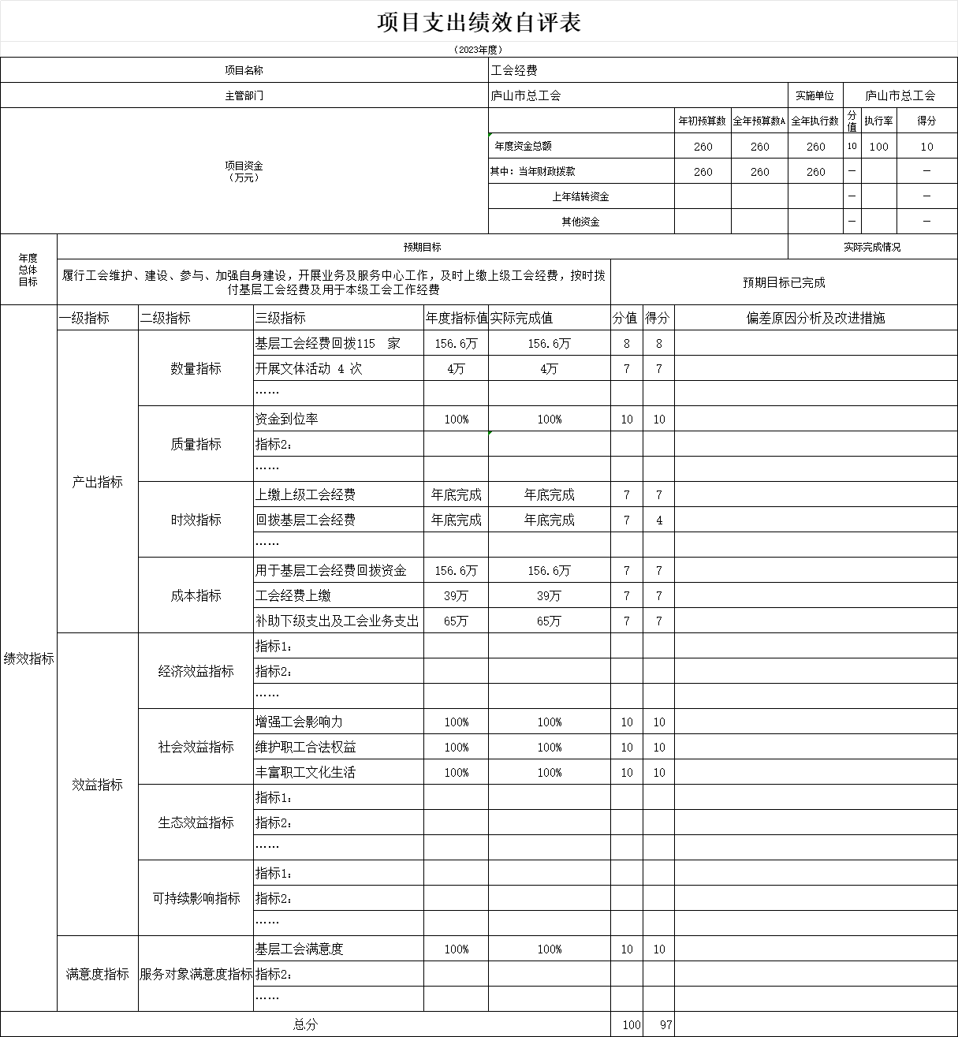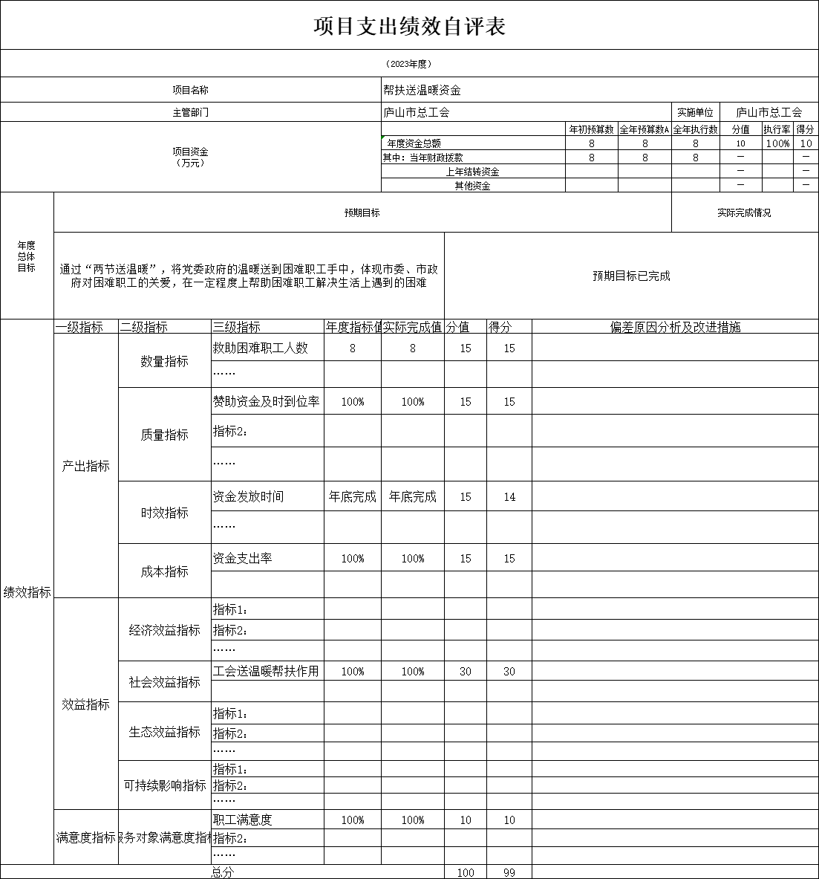（三）部门评价项目绩效评价情况。
项目部门评价报告见第五部分附件。

第四部分 名词解释

一、收入科目
（一）一般公共预算财政拨款收入：反映财政部门当年拨付的非偿还性资金。
（二）其他收入：反映除财政拨款、事业收入、事业单位经营收入等以外的各项收入。

（三）上级补助收入：反映事业单位从主管部门和上级单位取得的非财政补助收入。
（四）上年结余和结转：反映上年全部结转和结余的资金数，包括当年结转结余资金和历年滚存结转结余资金。
（五）年末结转和结余：指单位按有关规定结转到下年或以后年度继续使用的资金，或项目已完成等产生的结余资金。

二、支出科目
（一）一般公共服务支出（类）群众团体事务（款）行政运行（项）：反映行政单位（包括实行公务员管理的事业单位）的基本支出。
（二）社会保障和就业支出（类）行政事业单位离退休（款）机关事业单位基本养老保险缴费支出（项）：反映机关事业单位实施养老保险制度由单位缴纳的基本养老保险费支出。
（三）基本支出：指行政事业单位用于为保障其机构正常运转、完成日常工作任务而发生的人员支出和公用支出。
（四）项目支出：指在基本支出之外为完成特定的行政工作任务或事业发展目标所发生的支出。
（五）“三公”经费支出：指用一般公共预算财政拨款安排的因公出国（境）费、公务用车购置及运行维护费和公务接待费。其中，因公出国（境）费反映单位公务出国（境）的国际差旅费、国外城市间交通费、住宿费、伙食费、培训费、公杂费等支出；公务用车购置及运行维护费反映单位公务用车车辆购置支出（含车辆购置税、牌照费），按规定保留的公务用车燃料费、维修费、过桥过路费、保险费、安全奖励费用等支出；公务接待费反映单位按规定开支的各类公务接待（含外宾接待）支出。
（六）机关运行经费支出：指用一般公共预算财政拨款安排的为保障行政单位（包括参照公务员法管理的事业单位)运行用于购买货物和服务的各项资金，包括办公费、印刷费、邮电费、差旅费、会议费、福利费、日常维修费、专用材料及一般设备购置费、办公用房水电费、办公用房取暖费、办公用房物业管理费、公务用车运行维护费以及其他费用。
（七）工会经费：指工会组织开展各项活动所需要的费用。来源有：一、工会会员缴纳的会费；二、建立工会组织的企业、事业单位、机关按每月全部职工工资总额的百分之二向工会拨缴的经费；三、工会所属的企业、事业单位上缴的收入；四、人民政府的补助；五、其他收入。
（八）帮扶送温暖资金：为帮助困难职工，由工会筹集、管理和使用的社会性、公益性资金。主要来源包括各级政府拨款、各级工会经费拨款、社会各界捐款资金及其他合法来源的资金。

三、相关专业名词
（一）“三公”经费：是指用财政拨款安排的因公出国（境）费、公务用车购置及运行维护费和公务接待费。其中，因公出国（境）费反映单位公务出国（境）的国际旅费、国外城市间交通费、住宿费、伙食费、培训费、公杂费等支出；公务用车购置及运行维护费反映单位公务用车车辆购置支出（含车辆购置税、牌照费），按规定保留的公务用车燃料费、维修费、过桥过路费、保险费、安全奖励费用等支出；公务接待费反映单位按规定开支的各类公务接待（含外宾接待）支出。
（二）机关运行经费：是指用财政拨款安排的为保障行政单位（包括参照公务员法管理的事业单位）运行用于购买货物和服务的各项资金，包括办公费、印刷费、邮电费、差旅费、会议费、福利费、日常维修费、专用材料及一般设备购置费、办公用房水电费、办公用房取暖费、办公用房物业管理费、公务用车运行维护费以及其他费用。

- 附件

部门评价报告（工会经费）
一、基本情况
（一）项目概况
根据上级工会要求，本单位工会需支付工会组织的相关活动费用，中秋，春节发放福利费用，及职工生日蛋糕费用，以体现工会对职工的关心和爱护。
- 项目绩效目标
提高政务服务效率和质量，优化营商发展环境。提升职工的归属感及责任感。
二、绩效评价工作开展情况
（一）绩效评价目的、对象和范围。该项目是用于基层工会经费及文体活动，提高资金使用绩效。
（二） 绩效评价原则、评价指标体系（附表说明）、评价方法、评价标准等。运用科学、规范性原则进行绩效评价。
（三）绩效评价工作过程。1，前期准备工作，成立一个专门的绩效工作小组，明确小组职责，制定详细的工作计划。2，设立绩效指标与分值，指标应涵盖产出效益，服务对象满意度等多个维度，以及全面反应工会经费的使用效果。
- 综合评价情况及评价结论（附评分表）
根据上级工会要求，本单位工会需支付工会组织的相关活动费用，中秋，春节发放福利费用，及职工生日蛋糕费用，以体现工会对职工的关心和爱护。通过工会经费的运用，极大的提升了职工的归属感及责任感，极大的调动职工积极性，为提升服务质量，提高行政效率打下了坚实基础。

四、绩效评价指标分析
- 项目决策情况。加强提高对职工的归属感和幸福感。
- 项目过程情况。根据工会通过问卷调查，座谈会等方式收集职工的意见和建议，再进行相对的展开活动。
- 项目产出情况。解决困难职工的生活问题。
五 、主要经验及做法、存在的问题及原因分析：研究创新的意识和能力不够强，工会运用经费思路和视野不够广阔。
六 有关建议：落实先进理念，使工会经费运用成果更好的适应新的发展要求。
七 有其他需要说明的理由。无

